 **Московская обл., г. Орехово-Зуево, ул. Ленина, д.36, 2 этаж**

**Тел/факс: 8 (4964) 15-36-19;** [WWW.VENTUS-TRAVEL.RU](mailto:ventus-oz@mail.ru)

**РЕЕСТРОВЫЙ НОМЕР ТУРОПЕРАТОРА — РТО 014015**

**ПРИГЛАШАЕМ ВАС**

**ДИВЕЕВО-МУРОМ**

**13.08.2022-14.08.2022**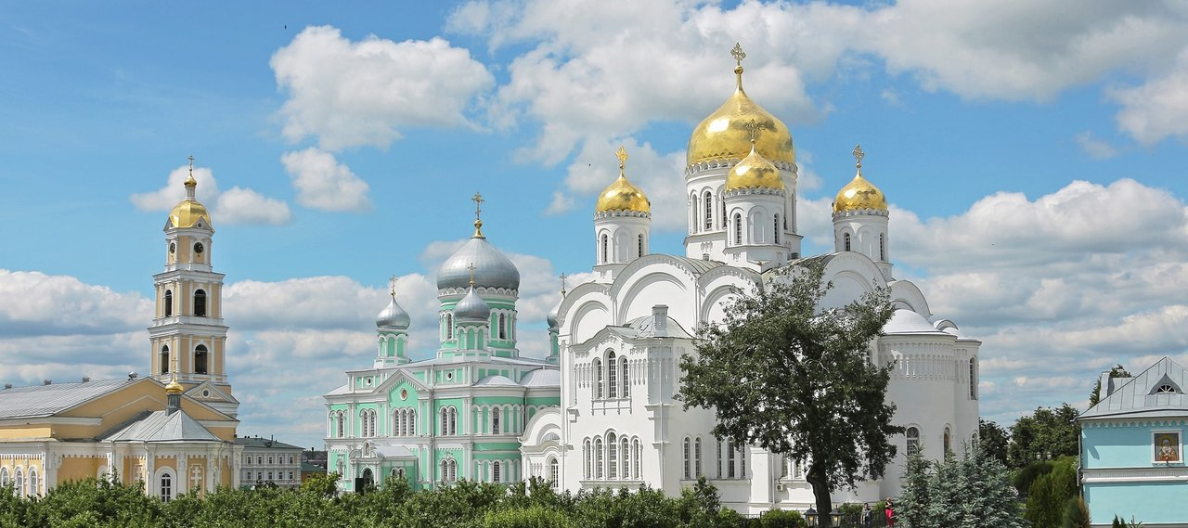

**1 ДЕНЬ:** Отправление группы из Павловского Посада 4-30, 05-00 Электрогорск, 05-30 Орехово-Зуево. Прибытие группы в Дивеево. Размещение в гостинице. Обед в кафе**. Экскурсия в Свято-Троицкий** **Серафимо-Дивеевский женский монастырь, Троицкий собор (святые мощи преподобного Серафима Саровского), Канавка Богородицы. Посещение источника преподобного Серафима Саровского.** Посещение вечерней службы (для желающих). Ужин в кафе.

**2 ДЕНЬ:** Комплексный завтрак. **Переезд группы в Муром.** **Обзорная экскурсия по** **городу с посещением трех действующих монастырей: Спасо-Преображенского (мужского), Благовещенского (мужского), Троицкого (женского), в нем сможете увидеть мощи Преподобных** **Петра и Февронии Муромских- покровителей любви и счастливой семейной жизни. Экскурсия на родину Ильи Муромца — с. Карачарово**, где находится святой источник. Посещение парка, на территории которого располагался **Муромский Кремль,** памятник Илье Муромцу. Отъезд группы в г. Орехово-Зуево/Павловский Посад.

**СТОИМОСТЬ ПОЕЗДКИ: 5500 рублей**

**В стоимость входит:** транспортное и экскурсионное обслуживание, проживание в монастырской гостинице, питание в кафе.

**Наш : 4-15-36-19, 8-916 365 65 77**